

**Решение Совета депутатов муниципального образования «Воткинский район»**

**«Вотка ёрос» муниципал кылдытэтысь депутат Кенеш**

**Об утверждении официальных символов**

**муниципального образования «Воткинский район»**

Принято

Советом депутатов муниципального

образования «Воткинский район»

«15» февраля 2018 года

В соответствии с Федеральным законом от 06.10.2003 г. №131-ФЗ «Об общих принципах организации местного самоуправления в Российской Федерации», учитывая заключение геральдической экспертизы от 11.01.2018 г. № А-72-2-28, руководствуясь Уставом муниципального образования «Воткинский район» Удмуртской Республики, принятым решением районного Совета депутатов муниципального образования «Воткинский район» от 16.06.2005 г. № 98,

Совет депутатов муниципального образования «Воткинский район» РЕШАЕТ:

1. Утвердить Положение о гербе муниципального образования «Воткинский район» (приложения № 1).

2. Утвердить Положение о флаге муниципального образования «Воткинский район» (приложения № 2).

3. Утвердить цветные и схематические (черно-белые) изображения герба и флага муниципального образования «Воткинский район» (приложение №№ 3,4,5,6).

4. Направить настоящее решение в Геральдический совет при Президенте Российской Федерации.

5. Признать утратившим силу решение Совета депутатов муниципального образования «Воткинский район» от 18.04.2017 г. № 58 «О согласовании проектов официальных символов муниципального образования «Воткинский район».

6. Настоящее решение вступает в силу со дня его принятия и подлежит размещению на официальном сайте муниципального образования «Воткинский район».

Председатель Совета депутатов

муниципального образования

«Воткинский район» М.А.Назаров

Глава муниципального образования

«Воткинский район» И.П.Прозоров

г.Воткинск

от «15» февраля 2018г.

№ 127

Приложение №3

к решению Совета депутатов

муниципального образования «Воткинский район»

от « » февраля 2018г. №

**Цветное изображение герба муниципального образования «Воткинский район»**

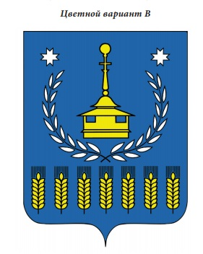

Приложение №4

к решению Совета депутатов

муниципального образования «Воткинский район»

от « » февраля 2018г. №

**Схематическое (черно-белое) изображение герба муниципального образования «Воткинский район»**

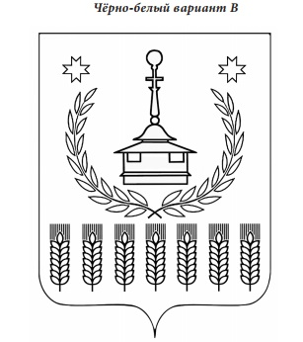

Приложение №5

к решению Совета депутатов

муниципального образования «Воткинский район»

от « » февраля 2018г. №

**Цветное изображение флага муниципального образования «Воткинский район»**

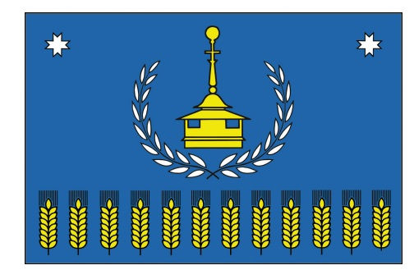

Приложение №6

к решению Совета депутатов

муниципального образования «Воткинский район»

от « » февраля 2018г. №

**Схематическое (черно-белое) флага муниципального образования**

**«Воткинский район»**

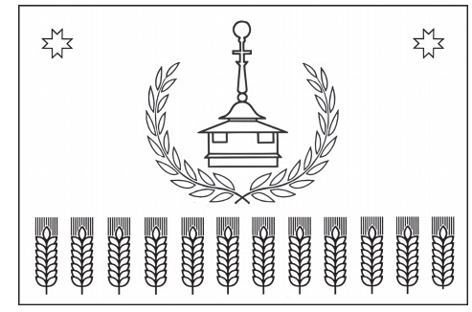

Приложение №1

к решению Совета депутатов

муниципального образования «Воткинский район»

от «» февраля 2018г. №

**ПОЛОЖЕНИЕ**

**о гербе муниципального образования «Воткинский район»**

Настоящим положением устанавливаются герб муниципального образования «Воткинский район», его описание и порядок официального использования.

1. Герб муниципального образования «Воткинский район» является официальным символом муниципального образования «Воткинский район».

2. Герб муниципального образования «Воткинский район» представляет собой четырехугольный, с закругленными нижними углами, заостренный в оконечности лазоревый геральдический щит с расположенной в центре повышенной низкой золотой башней с двумя прямоугольными окнами под двухъярусной кровлей, увенчанной поставленным на шар шпилем, имеющим вверху два малых клиновидных выступа, а выше них - перекладину и увенчанным шпилем. Башня сопровождается окружающим её снизу и по сторонам серебряным лавровым венком, а в верхних углах щита выше венка - двумя малыми серебряными вырубными крестами. В оконечности – семь золотых головок хлебных колосьев, поставленные вертикально одна возле другой.

3. Изображенные на гербе муниципального образования «Воткинский район» символы и цвета обозначают:

Лавровый венок – это символ славы, победы и вечной жизни.

Башня – сооружение с четко выраженной вертикальной структурой, символическое выражение представлений об оси мира как «связи между небом и землей». Она означает мощь, прочность. В геральдике башня символизирует прочность, упорство, стратегию.

Колос- эмблема плодородия и животворной силы, один из древнейших символов челове­чества. Этот образ показывает на экономическую мощь и животворные народные силы Вот­кинского района.

Серебряный (белый) цвет символизирует чистоту, невинность, непорочность, мудрость правдивость, благородство, откровенность, надежду.

Золотой (жёлтый) цвет символизирует верховенство, величие, уважение, великолепие, могущество, силу, постоянство, знатность, справедливость, верность.

Лазурный цвет символизирует великодушие, честность, верность и безупречность, или про­сто небо.

Восьмиконечный солярный знак-оберег (вырубной крест) символизирует образ Счастливой звезды - по-удмуртски - «Шудо кизили», оберегающий от несчастий. Этот сим­вол показывает на административную принадлежность района Удмуртской Республике.

4. Воспроизведение герба независимо от его размеров, техники исполнения, применяемых материалов должно соответствовать описанию, приведенному в пункте 2 настоящего положения. Воспроизведение герба допускается в цветном и схематичном (черно-белом) изображении (Приложение № 3,4).

5. Герб муниципального образования «Воткинский район» в цветном или черно-белом изображении помещается на бланках:

постановлений и распоряжений главы муниципального образования «Воткинский район»;

решений Совета депутатов муниципального образования «Воткинский район»;

постановлений и распоряжений Администрации муниципального образования «Воткинский район»;

главы муниципального образования «Воткинский район»;

Совета депутатов муниципального образования «Воткинский район»;

Администрации муниципального образования «Воткинский район»;

Контрольно-счетного органа муниципального образования «Воткинский район»;

отраслевых органов местного самоуправления муниципального образования «Воткинский район»;

муниципальных учреждений, учредителем которых являются органы местного самоуправления муниципального образования «Воткинский район».

Герб муниципального образования «Воткинский район» может быть помещен на бланках органов местного самоуправления, расположенных на территории Воткинского района.

6. Герб муниципального образования «Воткинский район» помещается:

на фасадах зданий органов местного самоуправления муниципального образования «Воткинский район»;

в залах заседаний органов местного самоуправления муниципального образования «Воткинский район»;

в рабочих кабинетах руководителей органов местного самоуправления муниципального образования «Воткинский район».

7. Герб муниципального образования «Воткинский район» может помещаться:

на фасадах зданий отраслевых органов Администрации муниципального образования «Воткинский район»;

на фасадах зданий муниципальных учреждений, учредителем которых являются органы местного самоуправления муниципального образования «Воткинский район»;

в рабочих кабинетах руководителей муниципальных учреждений, учредителем которых являются органы местного самоуправления муниципального образования «Воткинский район»;

на официальных изданиях органов местного самоуправления муниципального образования «Воткинский район»;

на знаках, установленных на дорогах при въезде на территорию муниципального образования «Воткинский район» и выезде за нее;

в оформлении торжественных мероприятий и государственных праздников Российской Федерации и иных праздников, отмечаемых в Удмуртской Республике в соответствии с законодательством Удмуртской Республики;

при оформлении районных праздников и мероприятий, организуемых органами местного самоуправления муниципального образования «Воткинский район»;

на официальных приглашениях, визитках, буклетах и поздравлениях, выпускаемых органами местного самоуправления муниципального образования «Воткинский район»;

в качестве символа на сувенирной продукции для представительских целей таким образом, чтобы при этом не было проявлено неуважение к гербу муниципального образования «Воткинский район».

на форме спортивных команд и отдельных спортсменов, выступающих за муниципальное образование «Воткинский район»;

на отличительных знаках, наградах главы муниципального образования «Воткинский район», Совета депутатов и Администрации муниципального образования «Воткинский район».

8. Гербы (геральдические знаки) муниципальных образований, общественных объединений, предприятий, учреждений и организаций независимо от форм собственности, расположенных на территории Воткинского района, не могут быть идентичны гербу муниципального образования «Воткинский район».

Герб муниципального образования «Воткинский район» не может использоваться в качестве геральдической основы гербов (геральдических знаков) муниципальных образований, общественных объединений, предприятий, учреждений и организаций независимо от форм собственности, расположенных на территории Воткинского района,

9. Не допускается использование герба:

в сочетании с изображением и текстом, нарушающими права человека, затрагивающими его честь и достоинство, а также противоречащими общественным интересам и оскорбляющими национальные и религиозные чувства граждан;

на предметах, использование которых может нарушить или исказить изображение герба и его смысл.

8. Использование герба муниципального образования «Воткинский район» с нарушением настоящего положения, а также надругательство над гербом муниципального образования «Воткинский район» влечет за собой ответственность в соответствии с законодательством Российской Федерации и Удмуртской Республики.

Приложение № 2

к решению Совета депутатов

муниципального образования «Воткинский район»

от «» февраля.2018г. №

**ПОЛОЖЕНИЕ**

**о флаге муниципального образования «Воткинский район»**

Настоящим Положением устанавливаются флаг муниципального образования «Воткинский район», его описание и порядок официального использования.

1. Флаг муниципального образования «Воткинский район» (флаг Воткинского района) является официальным символом муниципального образования «Воткинский район».

2. Флаг муниципального образования «Воткинский район» представляет собой прямоугольное полотнище лазоревого цвета с отношением ширины к длине 2:3, в центре которого повышенная низкая золотая башня с двумя прямоугольными окнами под двухъярусной кровлей, увенчанной поставленным на шар шпилем, имеющим вверху два малых клиновидных выступа, а выше них - перекладину и увенчанным шпилем. Башня сопровождается окружающим её снизу и по сторонам серебряным лавровым венком, а в верхних углах выше венка - двумя малыми серебряными вырубными крестами. Вдоль нижнего края полотнища - полоса из золотых головок хлебных колосьев, поставленные вертикально одна возле другой.

3. Изображенные на флаге муниципального образования «Воткинский район» символы и цвета обозначают:

Лавровый венок – это символ славы, победы и вечной жизни.

Башня – сооружение с четко выраженной вертикальной структурой, символическое выражение представлений об оси мира как «связи между небом и землей». Она означает мощь, прочность. В геральдике башня символизирует прочность, упорство, стратегию.

Колос- эмблема плодородия и животворной силы, один из древнейших символов челове­чества. Этот образ показывает на экономическую мощь и животворные народные силы Вот­кинского района.

Серебряный (белый) цвет символизирует чистоту, невинность, непорочность, мудрость правдивость, благородство, откровенность, надежду.

Золотой (жёлтый) цвет символизирует верховенство, величие, уважение, великолепие, могущество, силу, постоянство, знатность, справедливость, верность.

Лазурный цвет символизирует великодушие, честность, верность и безупречность, или про­сто небо.

Восьмиконечный солярный знак-оберег (вырубной крест) символизирует образ Счастливой звезды - по-удмуртски - «Шудо кизили», оберегающий от несчастий. Этот сим­вол показывает на административную принадлежность района Удмуртской Республике.

4. Воспроизведение флага муниципального образования «Воткинский район», независимо от его размеров и техники исполнения, должно точно соответствовать описанию, приведенному в пункте 2 настоящего положения. Воспроизведение флага допускается в цветном и схематичном (черно-белом ) изображениях (Приложение № 5, 6).

5. Флаг муниципального образования «Воткинский район» поднят постоянно на зданиях органов местного самоуправления муниципального образования «Воткинский район».

5. Флаг муниципального образования «Воткинский район» установлен постоянно:

в залах заседаний органов местного самоуправления муниципального образования «Воткинский район»;

в рабочих кабинетах руководителей органов местного самоуправления муниципального образования «Воткинский район».

6. Флаг муниципального образования «Воткинский район» поднимается (устанавливается) во время официальных церемоний и других торжественных мероприятий, проводимых органами местного самоуправления муниципального образования «Воткинский район».

7. Флаг муниципального образования «Воткинский район» может вывешиваться на зданиях (подниматься на мачтах, флагштоках) общественных объединений, предприятий, учреждений и организаций независимо от форм собственности, а также на жилых домах в дни государственных праздников Российской Федерации, иных праздников, отмечаемых в Удмуртской Республике в соответствии с законодательством Удмуртской Республики в дни официальных районных мероприятий, проводимых органами местного самоуправления муниципального образования «Воткинский район».

8. Флаг муниципального образования «Воткинский район» может размещаться на транспортных средствах руководителей органов местного самоуправления муниципального образования «Воткинский район».

9. При объявлении траура к верхней части древка флага муниципального образования «Воткинский район» крепится черная лента, длина которой равна длине полотнища флага. Флаг Воткинского района, поднятый на мачте (флагштоке), приспускается до половины высоты мачты (флагштока).

10. При одновременном подъеме (размещении) Государственного флага Российской Федерации, Государственного флага Удмуртской Республики и флага муниципального образования «Воткинский район», Государственный флаг Российской Федерации располагается в центре. Слева от Государственного флага Российской Федерации располагается Государственный флаг Удмуртской Республики, справа от Государственного флага Российской Федерации располагается флаг муниципального образования «Воткинский район».

При одновременном подъеме (размещении) четного числа флагов (но более двух) Государственный флаг Российской Федерации располагается левее центра. Справа от Государственного флага Российской Федерации располагается Государственный флаг Удмуртской Республики, слева – флаг муниципального образования «Воткинский район». Справа от Государственного флага Удмуртской Республики располагается флаг иного муниципального образования, общественного объединения, предприятия, учреждения или организации.

При одновременном подъеме (размещении) нечетного числа флагов (но более трех), Государственный флаг Российской Федерации располагается в центре.

11. При одновременном подъеме (размещении) флага муниципального образования «Воткинский район» и Государственного флага Удмуртской Республики, флаг муниципального образования «Воткинский район» располагается правее Государственного флага Удмуртской Республики (здесь и далее расположение флагов указано от зрителя, если стоять к флагам лицом).

12. Размер флага муниципального образования «Воткинский район» не может превышать размеры Государственного флага Российской Федерации и Государственного флага Удмуртской Республики, а высота подъема флага муниципального образования «Воткинский район» не может быть больше высоты подъема Государственного флага Российской Федерации и Государственного флага Удмуртской Республики.

13. Использование флага Воткинского района с нарушением настоящего положения, а также надругательство над флагом Воткинского района влечет за собой ответственность в соответствии с законодательством Российской Федерации и Удмуртской Республики.